Utilisation du manuel transfrontalier au collège

I

Niveau : 6e

Discipline : Allemand LV1

Compétences : compréhension de l’écrit et de l’oral
expression orale

Activité pédagogique :

La première approche pourrait se faire à partir d’une photographie par satellite (carte relief et cours d’eau transparent B) du fossé rhénan flanqué des Vosges et de la Forêt- Noire (au rétroprojecteur) où l’on pourrait placer les mots et expressions que les élèves possèdent déjà (Hoch-Berg-Rhein-Elsass-Schwarzwald) et qui permettrait de réactiver les notions vues en géographie. En consultant la version allemande de la fiche 15 et en la comparant à la version française, les apprenants seront sans doute capables de collecter d’autres mots à placer sur le schéma. On peut faire cette recherche en groupes (termes géographiques, météorologiques, zoologiques, botaniques…) pendant que d’autres élèves recherchent les illustrations proposées dans le manuel (version en ligne et papier) ; ils peuvent également explorer le chap. 2. D’autres encore s’efforceront de situer tous les lieux géographiques cités sur une carte routière en repérant les cotes d’altitude.

Ces recherches peuvent aboutir à la réalisation d’une affiche destinée à la salle de classe ou à une classe partenaire avec des cotes d’altitude de 1500m à 600m pour les deux massifs montagneux (ligne Sud – Nord) et à 200m pour la plaine du Rhin (ligne Est – Ouest) où se placeront les matériaux collectés : photos de sites et leur nom, croquis pour la faune et la flore et étiquettes informatives. Le support peut reprendre les tons traditionnels des cartes de géographie : le Rhin en bleu, la plaine en vert, les espaces montagneux dans des dégradés de brun. Cette réalisation sera particulièrement fructueuse si elle se fait en partenariat avec les correspondants de langue allemande. On peut alors réaliser deux affiches, l’une en français, l’autre en allemand. Dans le cas d’une seule affiche, elle gagnera à être en partie bilingue.

Documents en accès libre: photos satellite du fossé rhénan, diaporama Vosges (ch.2)

Documents complémentaires : cartes routières Alsace, pays de Bade.

Matériel : canson ou carton format environ 80X60, papier bleu, beige, vert, brun

Production : affiche bilingue

II

Au-delà de cette activité qui privilégie l’acquisition du vocabulaire et une prise de conscience de l’environnement géographique des apprenants, on peut souhaiter un travail plus ciblé vers la communication qui pourrait prendre une forme active en faisant réaliser par des groupes d’élèves des fiches signalétiques sur quelques-uns des lieux géographiques évoqués dans le manuel sous la forme suivante :

Der Feldberg
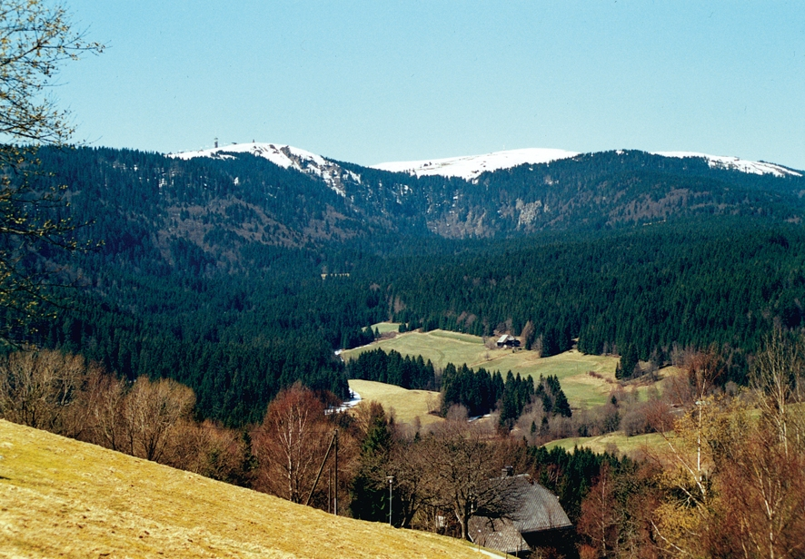

geographische Lage

Höhenlage

Niederschläge

Durchschnittstemperatur

Frosttage

Flora

Fauna

3°
Mehr als 5 Monate Frost
oft feucht
Heidekraut
Gämse ou dessin ou photo
Südschwarzwald
Hochschwarzwald
Bergahorn
Zwergbucheou dessin ou photo
Vogelbeerbaum
Rasen
1600mm
1493m
Heidelbeeren
Tannen ou dessin ou photo
5°
Wildtulpen ou dessin ou
photo
Südvogesen
Rheinebene
Obstgärten
1200mm
960m
1300m

L’activité se présente comme un jeu de loto : des groupes de 2 élèves disposent de fiches signalétiques avec une photo et un nom de site géographique. A l’aide d’un atlas routier et des fiches 5.1.a ou 5.1.b ou sur Internet, ils recherchent les renseignements demandés. Leurs camarades ont chacun un ou plusieurs renseignements (mot ou illustration) sur de petites cartes.

Un dialogue peut s’engager entre les deux parties :

A Wer will eine Höhe von 630m ?
B Wir brauchen sie.
ou
A Hier habe ich einen Vogelbeerbaum. Wer braucht ihn?
B Wir möchten ihn…
ou
B Hat jemand eine Gämse?
A Ich bring sie dir.

Le but est de compléter le plus rapidement possible sa fiche signalétique et de l’afficher.
Ce dialogue permet d’exercer la lecture des nombres, d’utiliser nombre de pronoms personnels et crée une vraie situation d’échange de parole.
Pour le professeur, il suppose un travail de préparation du matériel : fiches signalétiques, photos, cartons-supports de renseignements.
Cette fiche peut être enrichie soit en écrivant à un office du tourisme du lieu concerné, soit en consultant les sites internet des offices de tourisme.

Matériel : - fiches signalétiques à compléter
- petites cartes avec renseignements

Production :
  - dialogue
  - fiches signalétiques complétées
  - panneau présentant un site
  - lettre à office de tourisme

III

Il est également possible, avec un atlas routier, de faire trouver des noms de lieux où se retrouvent les termes géographiques appris.

Par exemple „ das Tal „ : Dieffenthal
Meisenthal
Marienthal
Klingenthal
Liestal

Idem pour „der Berg“: Bergheim
Berghausen
Kochersberg
Rossberg
Liesberg

ou pour „das Ried“ Riedlingen
Riedseltz
Riedisheim
Riederwald

ou der Wald, der Bach, etc…

Matériel: cartes routières

